Thunderbolt 3, USB-C, Thunderbolt 4, USB 4: facciamo un po' di chiarezza.

Spesso i nostri clienti ci chiedono quali porte ha il Pc che vogliono comprare e se sono compatibili gli accessori che hanno già in loro possesso.
Bisogna innanzitutto dire che si sta andando sempre più verso una direzione uniforme, con l’intento di ottenere una compatibilità universale per tutti i dispositivi. Ma facciamo un passo indietro, cerchiamo di capire quali porte esistono attualmente nel mercato attuale.
Thunderbolt 3 e USB-C

Nata nel 2015, questa tecnologia era considerata fino all’anno scorso l’interfaccia più veloce per lavorare con dock, monitor e vari dispositivi. Ha una velocità di trasferimento dati che raggiunge i 40Gbps, praticamente il doppio rispetto alla precedente Thunderbolt 2.
Con Thunderbolt 3 puoi tranquillamente collegare a cascata fino a sei dispositivi usando un'unica porta, questo, ad esempio, vuol dire che puoi collegare un disco esterno e dal disco collegare un monitor senza usare degli adattatori o switch. Puoi anche collegare 2 monitor in 4K o 1 monitor in 5K.
È quindi perfetta per chi lavora con la grafica e il video poiché consente di collegare più dischi per gestire meglio i flussi di lavoro più pesanti. Molti dei nostri clienti collegano il loro Macbook Pro con monitor EIZO esterni e dischi LaCie ottenendo una postazione di lavoro perfetta. Tutti i monitor con DisplayPort e Mini DisplayPort possono essere tranquillamente collegati all’hub Thunderbolt 3, se invece hai un monitor con porta HDMI e VGA è necessario collegare un adattatore.
Con la porta Thunderbolt 3 di un MacBook puoi ricaricare il tuo smartphone poiché grazie al Power Delivery l’alimentazione passa attraverso la presa Type-C in entrambe le direzioni.
Se invece non sei un grafico o un videomaker e non hai bisogno di grandi esigenze professionali, sfrutta la praticità di un dispositivo con porte USB-C considerate universali. Infatti un computer con delle porte USB-C ti consente di trasferire dati tra USB 2, USB 3, FireWire, Thunderbolt, Ethernet, DisplayPort, HDMI, DVI, VGA, anche se a volte devi avere a portata di mano un adattatore per poter collegare porte diverse.
Gli ingressi USB-C sono quindi compatibili fisicamente con i cavi Thunderbolt 3 anche se la velocità di trasferimento risulta ridotta.
Come riconoscere le porte del tuo PC?
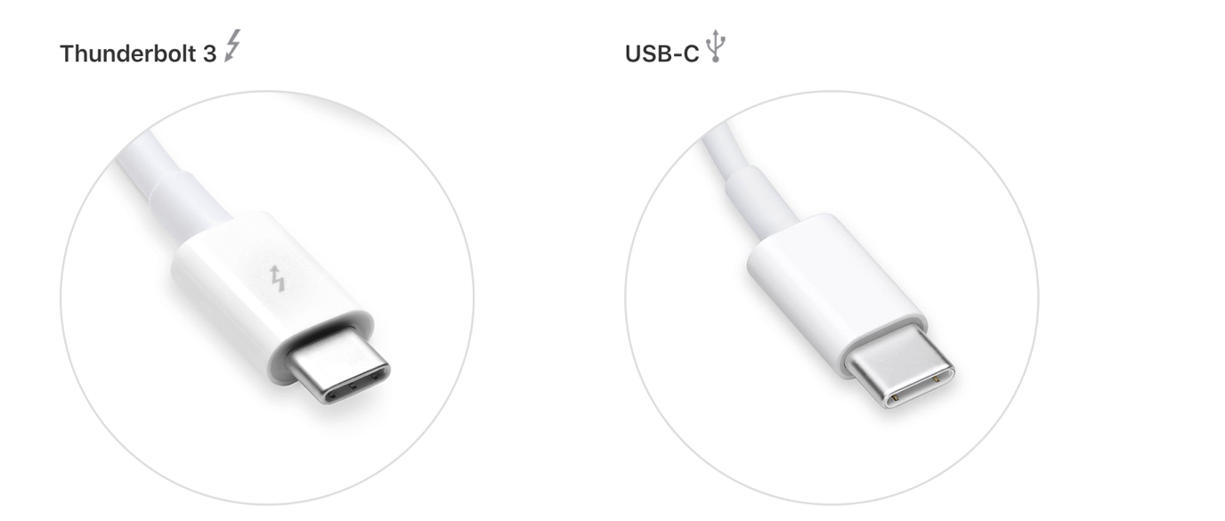
La prima cosa evidente è il simbolo del fulmine che contraddistingue il cavo Thunderbolt 3 dagli altri.

Alcuni cavi USB-C non sono abilitati per Power Delivery, quindi potrebbero non essere in grado di ricaricare i vari dispositivi. Prima di portare con te il cavo sbagliato, controlla se ha il simbolo del fulmine per essere sicuro al 100%.

Thunderbolt 4 e USB 4
Le due tecnologie Thunderbolt 4 e USB-4 sono molto simili tra loro ma hanno alcune differenze importanti. Entrambe possono trasferire dati fino a 40Gb al secondo, riescono ad alimentare un PC e trasmettere un’immagine su un display esterno.
Vediamole nello specifico:
Thunderbolt 4 è l'ultima generazione di Thunderbolt. Nata nel 2020, fisicamente compatibile con i cavi USB-C e Thunderbolt 3, questa porta offre funzionalità più complete e 8 volte più veloci, tra cui il supporto di più monitor (fino a due monitor DisplayPort o HDMI a 4K e un singolo monitor 8K a 60Hz). Gli hub Thunderbolt 4 donano la larghezza di banda bidirezionale a 40Gbps, puoi quindi trasferire velocemente i dati da e su un hard disk esterno e collegare fino a 4 dispositivi Thunderbolt con una sola porta.
I primi PC dotati di Thunderbolt 4 sono quelli con processori Intel Core Tiger Lake di 11°a generazione.
Un esempio di laptop che abbiamo nel nostro catalogo prodotti con tecnologia Thunderbolt 4 è il bellissimo Notebook ConceptD 5.
La porta USB-4 è basata su tecnologia Thunderbolt 3. È retrocompatibile con USB 2, USB 3.2 e Thunderbolt 3.
È superveloce: come la Thunderbolt 4, consente il trasferimento dei dati fino a 40Gbps, trasmissione del segnale video, fino a 100 watt di potenza con Power Delivery.
Questa è una delle tecnologie più usate attualmente sul mercato. Ad esempio, tra i modelli Apple che dispongono di ingressi USB-4 troviamo i nuovissimi iMac 24 con M1 (2021), MacBook Pro 13 con M1(2020), MacBook Air con M1 (2020) e Mac Mini con M1 (2020).

